​
В Ленинском районе проверили, как идет ремонт дворов и проездов
Рабочая комиссия администрации Ленинского района проинспектировала дворовые проезды и дворы, где идет ремонт.
​​
Ремонт дворов в Красноярске проводится в рамках национального проекта «Жилье и городская среда» по программе «Формирование комфортной городской среды». Работы стараются проводить комплексно, поэтому в городской план по ремонту проездов старались включать те, что прилегают ко дворам, попавшим в программу, благодаря активности жителей.
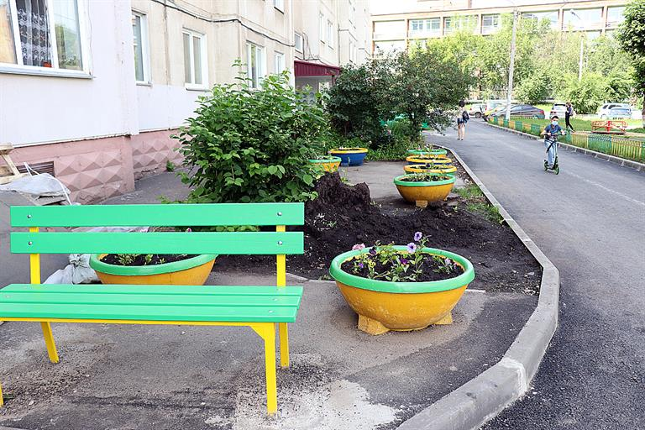
В четырех дворах Ленинского района работы уже завершены: на ул. Автомобилистов, 70а; ул. Аральская, 16; ул. Львовская, 50 и 26 Бакинских комиссаров, 26а. В этих дворах жители выбрали минимальный перечень работ. Там по решению собственников квартир выполнили самые дорогостоящие работы – с асфальтобетонными покрытиями. Дорожники заменили старый асфальт, бордюры, обустроили пешеходные дорожки.
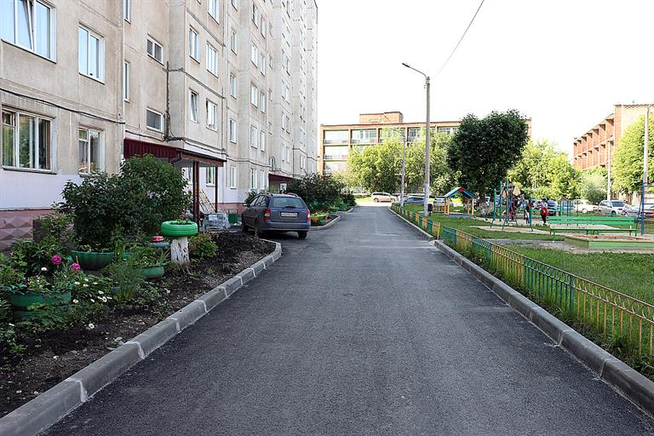
Всего в этом году на территории района в рамках национального проекта отремонтируют 18 дворов. Сейчас работа кипит там, где жители выбрали более широкий, дополнительный перечень работ – установку детских городков, озеленение, спортивные площадки. Накануне комиссия проинспектировала два из них – на ул. Ползунова, 10 и ул. Малаховская, 4. Благоустройство там ведет подрядная организация МП «ДРСП Ленинского района». Рабочие уже заменили асфальт и бордюрный камень, установили лавочки и урны. Сейчас подрядчики готовятся к установке малых архитектурных форм.
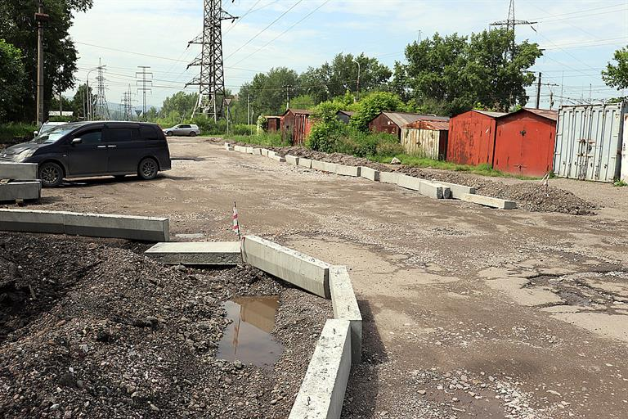
«С подрядными организациями заключаются контракты с пятилетним сроком гарантии. Эта мера позволяет администрации контролировать качество проведённых ремонтных работ. Таким образом, мы отстаиваем интересы жителей, создаём для них комфортные условия», - отметил руководитель администрации Ленинского района Андрей Бардаев.
Что касается ремонта междворовых проездов, то в этом году в Ленинском районе работы проведут по адресам: ул. 26 Бакинских комиссаров, 30, 32а, 32б, 34а; ул. Аральская, 16; ул. Коломенская, 12; ул. Львовская, 39; ул. Шевченко, 80. Там заменят бортовые камни и старый асфальт, отремонтируют тротуары.
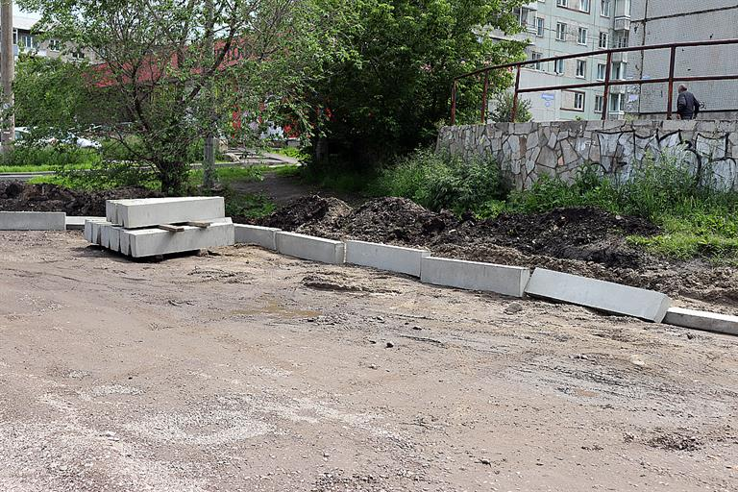
Сейчас подрядчик работает на двух объектах по адресам: ул. 26 Бакинских комиссаров, 30, 32а, 32б, 34а и ул. Аральская, 16. Там уже ведут подготовку к укладке асфальтобетонного покрытия.
Отметим, перечень подлежащих ремонту дворов и проездов, формируется с учетом пожеланий и предложений граждан. По всем вопросам, связанным с ремонтом дворовых территорий, жители района могут обращаться в отдел ЖКХ по телефону: 264-65-36.

Дополнительная информация:
Анастасия Ануфриенко, 264-45-05
​

